  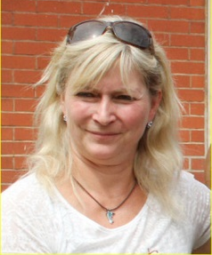  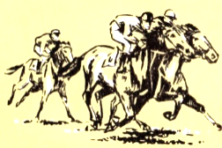    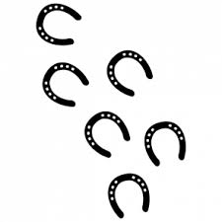      Public-Trainer | Pferd | Besitzer | Datum / Ort | Rennen
Stefan Richter | Saxonia | Stall Oberlausitz | 13. 01. / Dortmund | 4j. u. ält. siegl. 1950 m (S)
 | Cliffs Art | Stall Memory | 27. 04. / Düsseldorf | 3j. / 1700 m
 | Molly Filius | C. Meyer | 05. 05. / Dresden | 3j. / 2200 m
 | Sir Theodore | Stall Kleppereck | 17. 05. / Hannover | A III / 1300 m
 | Saxonia | Stall Oberlausitz | 25. 05. / Dresden | A III / 1500 m
(24 Siege) | Osumi | Stall El Questro | 25. 05. / Dresden | A IV / 1900 m
 | Cliffs Art | Stall Memory | 09. 06. / Hoppegarten | BBAG-Auktionsrennen  1600 m
 | Lessing | S. Ociepka u. a. | 10. 06. / Hannover | A III / 1750 m
 | Adao | D. Kubica | 16. 06. / Dresden | A III / 1900 m
 | In Memory | Stall Memory | 24. 06. / München | 3j. siegl. / 2000 m
 | Lady Lilian | Stall El Questro | 24. 06. / München | A IV / 1600 m
 | Lessing | S. Ociepka u. a. | 06. 07. / Hamburg | A III / 1600 m
 | Molly Filius | Fr. C. Meyer | 13. 07. / Dresden | A III / 2000 m
 | Antonori | St. Molks | 13. 07. / Dresden | 4j. u. ält. siegl. / 1900 m
 | Wachmann | K.-H. Schmoock | 28. 07. / München | 3j. / 1600 m
 | Fort Good Hope | Stall El Questro | 10. 08. / Hoppegarten | 4j. u. ält. / 1800 m
 | Cliffs Art | Stall Memory | 11. 08. / Hoppegarten | LR / 1800 m
 | Lady Lilian | Stall El Questro | 11. 08. / Hoppegarten | A III / 1600 m
 | Wachmann | K.-H. Schmoock | 18. 08. / Hoppegarten | 3j. / 2000 m
 | Diary of Dreams | St. Molks | 25. 08. / Dresden | 3j. siegl. / 1400 m
 | Fort Good Hope | Stall El Questro | 14. 09. / Hoppegarten | 4j. u. ält. / 1800 m
 | Waikiki | Th. Reiche | 15. 09. / Hannover | A IV / 2200 m
 | Mojano | Fr. K. Brieskorn | 28. 09. / Dresden | 3j. siegl. / 2000 m
 | Napston | St. Molks | 12. 10. / Leipzig | 4j. u. ält. //1850 m
192 Siege seit 2010

Public-Trainer | Pferd | Besitzer | Datum / Ort | Rennen
Claudia Barsig | So Super | Fr. M. Haller | 06. 01. / Dortmund | A IV / 1950 m (S)
 | Art Charter | Lebeau Racing | 18. 02. / Cagnes-Sur-Mer | Agl. (E) / 2000 m
 | Legacy | Galoppklub Leipzig | 01. 05. / Leipzig | 4j. u. ält. / 1600 m
 | Coppelia | Stall Oberlausitz | 25. 05. / Dresden | A I / 1400 m
 | Legacy | Galoppklub Leipzig | 25. 05. / Dresden | A III / 2000 m
(14 Siege) | Art Charter | Lebeau Racing | 05. 06. / La Croise Laroche | A (E) / 2500 m
 | El Donno | Stall Dominique | 10. 06. / München | A III / 1600 m
 | Flying Flamingo | Fr. M. Haller | 16. 06. / Dresden | A IV / 2000 m
 | Wayfaring Stranger | B. Raber | 20. 07. / Bad Harzburg | 3j. siegl. / 1550 m
 | El Donno | Stall Dominique | 21. 07. / Bad Harzburg | 4j. u- ält. / 1850 m
 | So Beautiful | Fr. M. Haller | 07. 09. / Magdeburg | 3j. siegl. / 1550 m
 | So Super | Fr. M. Haller | 28. 09. / Dresden | A IV / 2200 m
 | Vaerya | St. Molks | 12. 10. / Leipzig | 3j. siegl. / 1600 m
 | Legacy | Galoppklub Leipzig | 15. 10. / Chantilly | 4j. u. ält. / 2100 m
220 Siege seit 2004

 | Besitzertrainer | Pferd | Besitzer | Datum / Ort | Rennen
 | Guido Scholze | Sha Gino | G. Scholze | 25. 05. / Dresden | A IV / 1400 m
 | ( 1 Sieg)
 | 15 Siege seit 2002

- kdg -

